盐城市二0一0年高中阶段教育招生统一考试
综合Ⅰ试题
注意事项：
1．本试卷包含物理、化学两部分。试卷满分170分，其中物理100分，化学70分。考试时间150分钟。
2．本试卷中所有试题必须作答在答题卡上规定的位置，否则不给分。
3．答题前，务必将自己的姓名，准考证号用0．5毫米黑色墨水签字笔填写在试卷及答题卡上。
物理部分（100分）
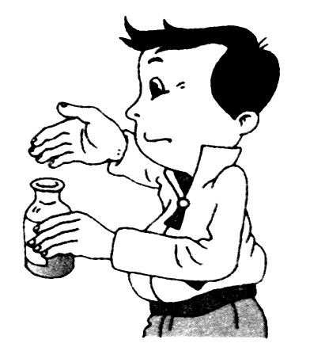
一、选择题（本题共12小题。每小题2分，共24分。每小题给出的四个选项中只有一个选项正确）
第1题图

1．如图所示，小明同学嗅到瓶中醋的气味，这是因为
A．分子在永不停息地运动 B．分子间有间隙
C．分子间存在斥力 D．分子间存在引力
2．下列数值最接近实际情况的是
A．初中生的体重约为50N B．人步行的速度约为20m/s
C．课桌的高度约为80cm D．正常人10次脉搏的时间约为1 min
3．以下涉及家庭用电的一些做法，符合要求的是
A．使用绝缘皮破损的插头 B．使用测电笔时，手与笔尾部金属电极接触[来源:学|科|网]
C．控制电灯的开关接在零线上 D．用湿布擦插座
4．美籍华人高锟在光线物理学方面取得了突破性成果，最终促使光纤通信问世。光纤通信
A．利用电流传输信息 B．利用光传输信息
C．传输信息量很小 D．传输信息时损耗大
5．以下各例能够减小摩擦的是
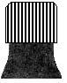
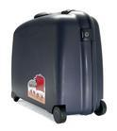
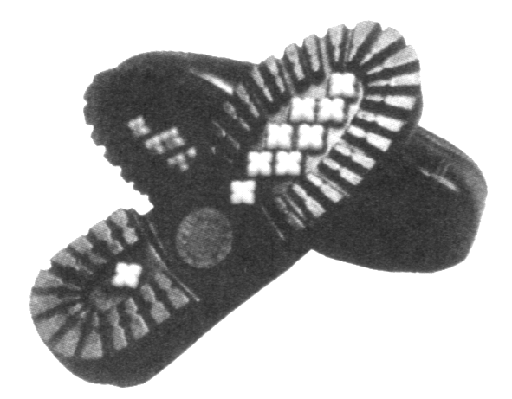
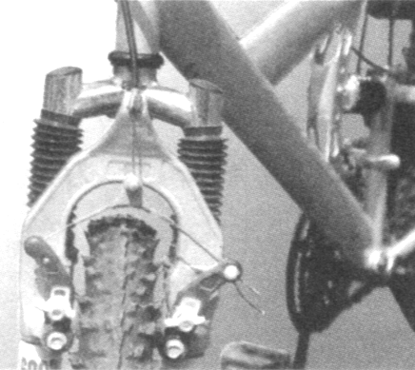
矿泉水瓶盖上的
条纹
D
行李箱可以滚动的
轮子
C
鞋底凹凸不平的
花纹
A
自行车的
刹车装置
B

6．下列生活的情景中，通过做功来改变物体内能的是
A．金属汤勺放在热汤中，温度升高
B．冬季人们常用热水袋取暖
C．食品放在冰箱中，温度降低
D．铁丝被反复弯折，弯折处发热

7．下列光现象中，由于光的折射而形成的是
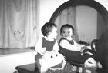
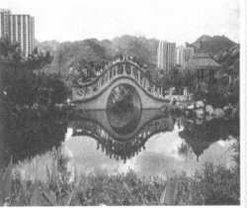
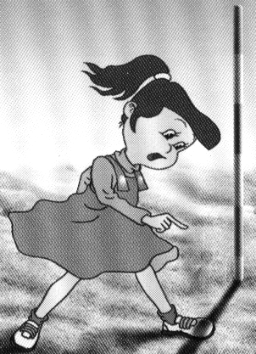
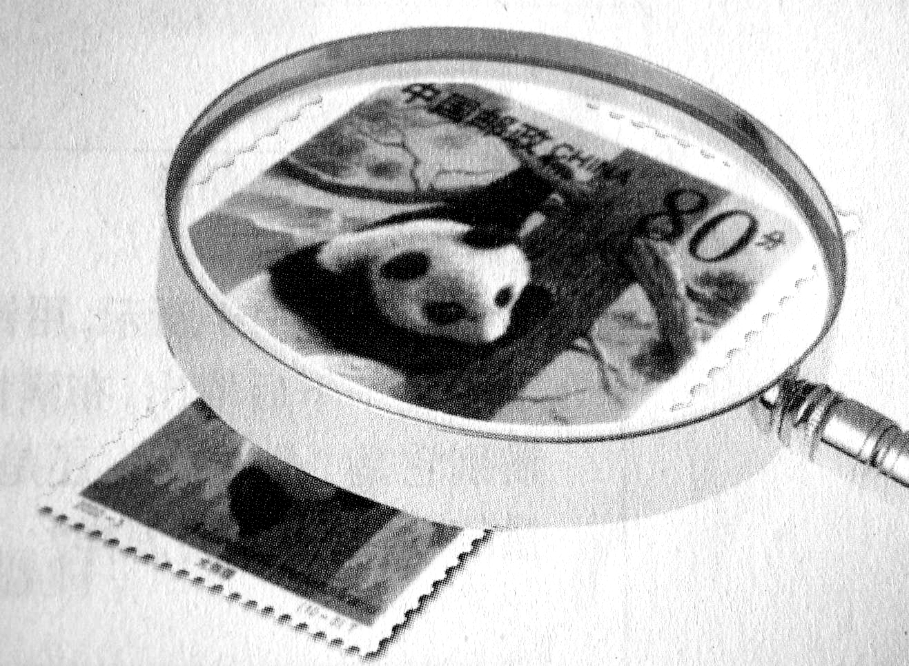
平面镜中的像
A

拱桥的倒影
D
竖直杆的影子
B
放大的邮票
C

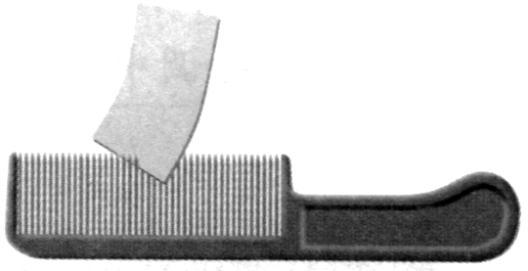
8．如图所示，用一张硬卡片先后快拨和慢拨木梳的齿，听到卡片的声音发生变化。这个实验用来探究
第8题图

A．音调是否与声源振动的频率有关
B．声音能否在真空中传播
C．声音能否在固体中传播
D．声音传播是否需要时间
9．小华想用空易拉罐来体验大气压强的存在，下列操作能达到目的的是
A．用手捏易拉罐，易拉罐变瘪[来源:学科网ZXXK]
B．将密封易拉罐置于深水中，易拉罐变瘪
C．让易拉罐从高处下落撞击地面，易拉罐变瘪
D．用注射器抽取密封易拉罐中的空气，易拉罐变瘪
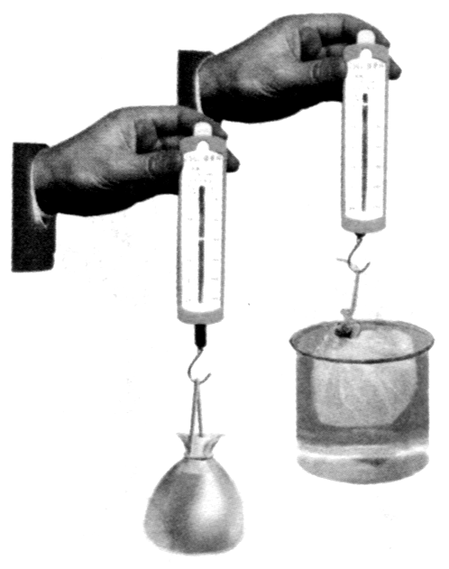
10．如图所示，在一只不计重力和厚度的塑料袋中装入大半袋水，用弹簧测力计钩并将其慢慢浸入水中，直至塑料袋中的水面与容器中的水面相平。此过程中弹簧测力计的示数
第10题图

A．逐渐减小到零
B．先减小后增大
C．始终保持不变
D．逐渐增大
11．同样的一杯热水，室温高时冷却得慢，室温低时冷却得快。老师要求同学们针对这一现象，提出一个问题。下面是四位同学的发言，其中较有价值且可探究的问题是
A．“热水在室温低时比室温高时冷却得快吗？”
B．“热水冷却的快慢与它的质量、它的环境的温差有什么关系？”
C．“为什么热水在室温低时比室温高时冷却得快呢？”
D．“为什么热水的质量越大冷却得越慢？”
12．小明对自动感应门很感兴趣，想了解其原理。他查阅有关资料后得知，自动感应门有两种类型：一种是感应装置接受到人所发出的红外线，将门打开；另一种是感应装置发出来的微波来感知向门移动的物体，将门打开。以下设计方案能探究某自动门是哪种类型的是
A．速度相同的两个人分别向门靠近，观察门的反应
B．人以两种不同的速度分别向门靠近，观察门的反应
C．门打开后，人在门前静止一段时间，观察门的反应
D．白天和黑夜让人向门靠近，观察门的反应

二、填空题（本题共8小题，每空1分共24分）
13．2010年上海世博会采用高效彩色太阳能电池板、锂离子电池等技术，真正达到碳的“零排放”．太阳能属于 ▲ 能源（选填“可再生”或“不可再生”）．世博会上，以警用电动车为参照物，车上的锂离子电池是 ▲ 的，警用电动车和地面指挥中心无线通信时用 ▲ （选填“超声波”或“电磁波”）进行联络．
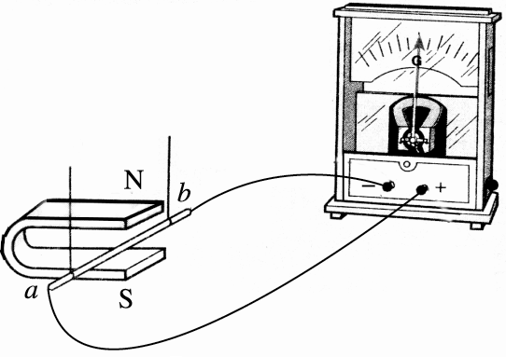
第14题图

14．在如图所示的实验装置中，用棉线将铜棒ab悬挂于磁
铁N、S极之间，铜棒的两端通过导线连接到灵敏电
流计上．当铜棒向左运动时，电流计的指针 ▲
（选填“偏转”或“不偏转”）．该装置可将 ▲ 能
转化为电能．写出用该原理制成的一种设备： ▲ ．
15．把一些冰块放在杯中，过一段时间后，冰变成了水，
这是 ▲ 现象（填物态变化名称），需要 ▲ 热量．
杯外壁出现一层水珠，这是 ▲ 现象（填物态变化名称）．
16．在探究杠杆平衡条件的实验中，如果杠杆右侧高左侧
第16题图

30

30

20

20

10

10

0

低，则可将左侧的平衡螺母向 ▲ 调节，使其在水
平位置平衡．如图所示，在支点左侧20cm刻度处挂3
个重均为0.5N的钩码，在支点右侧15cm刻度处用弹
簧测力计拉杠杆，使其水平平衡．要使弹簧测力计示
数最小，弹簧测力计的拉力应沿 ▲ 方向，此时读
数为 ▲ N．
17．家庭电路中，电能表是用来测量电路消耗 ▲ 的仪表，熔断器是在电路超负荷运行或发生 ▲ (选填“短路”或“断路”)故障时起保护作用的装置．小红家的电能表2月底的示数为 ，3月底的示数为 ，则他家3月份消耗的电能为 ▲ kW•h．
2
1
3
8
2
2
1
7
8
2
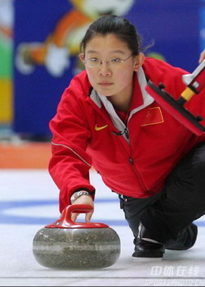
18．2010年温哥华冬奥会所用冰壶重190N，底面积0.04m²，静止在冰
第18题图

面上对冰面的压强为 ▲ Pa．如图为中国运动员推出冰壶的镜头，
冰壶被推出后仍向前滑行是因为冰壶具有 ▲ ．若5s内冰壶向前
滑行了2m，此过程中冰壶运动的平均速度为 ▲ m/s．
19．用煤气灶把1kg、初温为20℃的水烧到70℃，消耗了10g煤气．已
知水的比热容是4.2×10³J/(kg•℃)，煤气的热值为4.2×10⁷J/kg，则
水吸收的热量为 ▲ J，煤气完全燃烧放出的热量为 ▲ J，煤
气灶烧水的效率为 ▲ % ．
20．工人用定滑轮将重240N的物体匀速向上提升，所用拉力为250N，5s内重物上升4m．此过程中，有用功为 ▲ J，拉力做功的功率为 ▲ W，写出一条拉力不等于物重的原因： ▲ ．

三、解答题（本题7小题，共52分，解答22、23题时应有解题过程）
21．（6分）按题目要求作图：
（1）如图甲所示，箱子静止在水平地面上，画出它受到的重力和支持力的示意图．
（2）如图乙所示，S是光源，SO是光源发出的一条光线，画出SO的反射光线．
（3）图丙所示是通电螺线管磁感线分布图，标出螺线管的磁极和磁感线A的方向．

O
S
乙

A
丙

甲

第21题图

[来源:Zxxk.Com]

22．（9分）一根木头重为1600N，体积为0.2m³，漂浮在水面上，g取10N/kg．求：
（1）木头的质量；
（2）木头的密度；
（3）木头受到的浮力．

23．（9分）一只开水煲的铭牌如图，内部由开关和电热丝组成．求：
产品名称：开水煲  额定频率：50Hz  额定功率：1100W | 额定电压：220V  容量：1.2L  型号：JKY-12C09C
（1）正常工作时，通过内部电热丝的电流；
（2）内部电热丝的电阻；
（3）额定电压下工作5min消耗的电能．

24．（6分）用定值电阻做实验，探究通过导体的电流与导体两端电压的关系．
（1）如图甲所示，用笔画线代替导线，将实验电路连接完整，使滑动变阻器接入电路的阻值最大．
乙

0
1
2
3
V
0
5
10
15
15
3
－
甲

A
2
－ 0.6 3
V
－ 3 15
第24题图

（2）闭合开关，向左移动变阻器滑片，电流表示数应 ▲ (选填“变大”、“不变”或“变小”) ．
（3）调节滑动变阻器，把测量的数据填入下表，其中电流表示数为0.5A时电压表示数如图乙所示，其值为 ▲ V．
丙

U/V
I/A
O
1.0
2.0
3.0
0.2
0.4
0.6
▲ ▲ ▲

实验次数 | 1 | 2 | 3 | 4 | 5
电压U/V | 1.0 | 1.5 | 2.0 | － | 3.0
电流I/A | 0.2 | 0.3 | 0.4 | 0.5 | 0.6

（4）在丙图中作出通过导体的电流与导体两端电压的关[来源:学科网]
系图线．

25．（6分）某小组在探究凸透镜成像规律时，不小心将
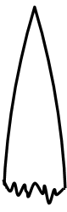
透镜掉在地上碎成三块．他们不知道碎镜片的焦
▲ ▲ ▲
距是否与原透镜相等，于是选取其中一块镜片，
准备测量其焦距．
（1）请你设计一个简单实验，测量所选镜片的焦距．
所用的主要器材有 ▲ ；在图中虚线框内画
出你所设计的实验示意图．（图中镜片已画出）
（2）测量后，发现这块镜片的焦距与原透镜相等，由
此他们得出“每块镜片的焦距都与原透镜相等”的结论．他们这种推断方法存在
的主要问题是 ▲ ．

26．（6分）用图甲所示装置“比较不同液体吸热升温特点”．在两个相同烧杯中分别加入初温、体积相同的水和食盐水，用相同酒精灯加热直到
90
100
℃
乙
甲
第26题图

沸腾．
（1）分别测量出水和食盐水的沸点，发现食盐水的沸点比水
高．其中水沸腾时温度计的局部放大图如乙图所示，水的
沸点为 ▲ ℃．
（2）实验中加热食盐水到沸腾需要的时间长，说明食盐水吸收
的热量比水 ▲ （选填“多”或“少”）．
（3）能否仅由“加热食盐水到沸腾需要的时间长”得出食盐水
比热容大的结论？
答： ▲ ；其原因是： ▲ ．

27．（10分）阅读短文，回答问题：
巨磁电阻效应
1988年阿尔贝·费尔和彼得·格林贝格尔发现，在铁、铬相间的三层复合膜电阻中，微弱的磁场可以导致电阻大小的急剧变化，这种现象被命名为“巨磁电阻效应”．
连接线
铁铬
铁铁铁铁
铬
d
连接线
甲
更多的实验发现，并非任意两种不同种金属相间的三层膜都具有“巨磁电阻效应”．组成三层膜的两种金属中，有一种是铁、钴、镍这三种容易被磁化的金属中的一种，另一种是不易被磁化的其他金属，才可能产生“巨磁电阻效应”．
O
0.6 1.1 1.7 2.2 2.8 3.3
100%
d/nm

乙
进一步研究表明，“巨磁电阻效应”只发生在膜层的厚度为特定值时．用R₀表示未加磁场时的电阻，R表示加入磁场后的电阻，科学家测得铁、铬组成的复合膜R与R₀之比与膜层厚度d（三层膜厚度均相同）的关系如乙图所示．
1994年IBM公司根据“巨磁电阻效应”原理，
研制出“新型读出磁头”，将磁场对复合膜阻值的影响转换成电流的变化来读取信息．
（1）以下两种金属组成的三层复合膜可能发生“巨磁电阻效应”的是 ▲ ．
A．铜、银 B．铁、铜 C．铜、铝 D．铁、镍
（2）对铁、铬组成的复合膜，当膜层厚度是1.7nm时，这种复合膜电阻 ▲ （选填“具有”或“不具有”）“巨磁电阻效应”．
（3）“新型读出磁头”可将微弱的 ▲ 信息转化为电信息．
（4）铁、铬组成的复合膜，发生“巨磁电阻效应”时，
A
磁头
1 0 0 1 1
丙
硬盘上的磁记录

右
左
磁头移动方向

其电阻R比未加磁场时的电阻R₀ ▲ （选填
“大”或“小”）得多．
（5）丙图是硬盘某区域磁记录的分布情况，其中1
表示有磁区域，0表示无磁区域．将“新型读出
磁头”组成如图所示电路，当磁头从左向右匀速
经过该区域过程中，电流表读数变化情况应是丁
图中的 ▲ ．
A

t
I
O
t
I
O
B

t
I
O
C

t
I
O
D

丁

盐城市2010年初中毕业生学业考试物理试题分析
一、选择题：
1、A 解析：物质是由大量的分子组成；组成物质的分子在永不停息地做无规则运动；分子间有空隙；分子间有引力和斥力。小明闻到气味说明分子在不停地运动。
点评：本题考查学生对分子间的作用力，分子运动的认识．。
2、C 解析：初中生的体重约为500N；人步行的速度约为1.2m/s；课桌的高度约为80cm；正常人10次脉搏的时间约为10s。
点评：本题考查学生通过物理知识的学习，能够对日常生活中一些物理数据产生感性认识，只要平时注意积累，很容易解决．。
3、B 解析：家庭安全用电常识规定防止导线绝缘的物体导电部分破损，若有破损，要及时更换；控制电灯的开关要接在火线上；不要用湿布擦抹电器；使用测电笔时，手与笔尾部金属电极接触。
点评：本题直接考查学生对家庭安全用电的认识，有助于学生将所学知识应用到日常生活中，体现物理来源于生活，服务于生活。
4、B 解析：光纤通信是利用光波在光导纤维中传输信息的一种通信方式，光纤通信的容量极大、能量损失大约是一般通信电缆的十分之一。
点评：本题考查学生对光纤通信的初步认识．。
5、C 解析：鞋底凹凸不平的花纹是为了增大摩擦；骑自行车时为了减速捏紧车闸是通过增大压力增大摩擦力；矿泉水瓶盖上的条纹是为了把接触面弄得粗糙从而增大摩擦。行李箱可以滚动的轮子是把滑动改为滚动减小摩擦。
点评：本题考查学生对增大或减小摩擦方法的掌握，了解摩擦力知识在日常生活中的运用，体现物理学习与社会生活的联系．
6、D 解析：金属汤勺放在热汤中，温度升高、冬季人们常用热水袋取暖、食品放在冰箱中，温度降低是通过热传递改变物体的内能因为每个例子中的两个物体温度不同，这是产生热传递的条件；铁丝被反复弯折，弯折处发热是通过做功的方式来改变物体的内能。
点评：本题考查改变物体内能的两种方式，学生只要知道两种方式的实质，就很容易解决．
7、C 解析：“平面镜中的像”、“拱桥的倒影”是光的反射现象，而“竖直杆的影子”则是光的直线传播现象。
点评：本题有一定的综合性，要求学生能简单区分光的直线传播、光的反射、光的折射现象，难度并不大．
8、A 解析：声音的传播是需要介质的，不能在真空中传播；“用一张硬卡片先后快拨和慢拨木梳的齿，听到卡片声音发生变化”是让木梳齿振动的快慢（即频率）不同，而频率决定音调。
点评：本题要求学生对声音的特征、传播有足够的了解，由于其他选择项对正确答案没有太大的干扰，因此很容易得到答案．。
9、D 解析：“用手捏易拉罐，易拉罐变瘪”、“将密封易拉罐置于深水中，易拉罐变瘪”、“让易拉罐从高处下落撞击地面，易拉罐变瘪”都是受到力的作用而产生形变的，施力物体分别为“手”、“水”、“地面”；“用注射器抽取密封易拉罐中空气，易拉罐变瘪”施力物体是空气。
点评：本题考查学生应用身边物品设计探究实验的能力，要理解四个选项中易拉罐变瘪都是受到力的作用，但施力者不一样，答案明显．
10、A 解析：弹簧测力计的示数应等于物体在空气中的重力减去物体在水中受到的浮力，根据阿基米德原理浮力与液体的密度和物体排开液体的体积有关，在塑料袋慢慢浸入水中的过程中物体排开液体的体积减小，浮力减小，弹簧测力计读数要变小。
点评：本题考查称重法测浮力，学生都知道物体在水中时会受到浮力作用，弹簧测力计读数要变小。
11、B 解析：．“热水在室温低时比室温高时冷却得快吗？”这是一个不需要探究的问题；“为什么热水在室温低时比室温高时冷却得快呢？”没有把这个现象推广到一般，就现象论现象；“为什么热水的质量越大冷却得越慢？”这与题目中的现象不符。
点评：本题根据日常生活中司空见惯的物理现象，要求学生具有提出有探究价值的物理问题的能力，学生这方面的能力需要在日常学习生活中培养，解这道题要求学生有较高的物理素养，该题较好体现了物理学科的特点。
12、C 解析：“速度相同的两个人分别向门靠近，观察门的反应”这两个人都发出红外线、都向门移动，无法区别；“人以两种不同速度分别向门靠近，观察门的反应”一个人不同的速度向门移动时仍然发出红外线也无法比较；“白天和黑夜让人向门靠近，观察门的反应” 一个人在不同的时段向门移动时仍然发出红外线也无法比较。本题要想区别只有移动和静止两次去做实验，而人总要发出红外线。
点评：本题根据日常生活中司空见惯的物理现象，要求学生能够自己设计实验来探求物理现象的本质．解决这道题就要求学生平时注重观察能力、物理思维能力、动手实验能力的培养．该题较好的体现了物理学科的特点。
二、填空题：
13、可再生 静止 电磁波 点评:不仅移动通信，还有电视、广播等也是应用电磁波进行的. 本题考查学生对能源的分类、物体运动的相对性以及日常通信方式的了解。
14、偏转 机械 (动能) 发电机（只要是电磁感应原理的应用均正确） 解析：闭合电路的一部分导体在磁场中作切割磁感线运动会产生感应电流，物体由于运动而具有的能量叫动能，电磁感应现象的应用是发电机。
点评:本题把电磁感应实验现象迁移到能量转化和用电设备制成的原理上的问题．较好的考查学生对实验的理解和领会，对用电设备制成原理的掌握，能让学生认识到物理学的重要性。
15、熔化 吸收 液化 解析：冰是固体、水是液体，冰变成了水，物体的状态是从固体变成液体叫熔化，熔化过程需吸热；杯外壁出现一层水珠，这是水蒸气（气态）变成水（液态）的过程，物态变化的名称是液化。
点评:本题考查学生对六种物态变化的理解，学生只要能将所学知识与日常生活结合就能够解决。
16、右 竖直（或竖直向下） 2 解析：调节杠杆在水平位置平衡时杠杆哪边高，平衡螺母向哪边调；要想力最小必须使力臂最大，杠杆平衡时力臂最大就应使力的方向沿着竖直方向，根据F1×L1＝F2×L2可得拉力大小。
点评:本题考查探究杠杆平衡条件的实验，要求学生平时重视实验能力的培养，重视自己动手实验，要学会利用杠杆平衡条件解决简单的实际问题。
17、电能 短路 40 解析：电能表是用来测量电路消耗 电能的仪表；电路中电流过大的原因是电路超负荷运行或发生短路；3月底的示数减去2月底的示数就是3月所消耗的电能。
点评：本题考查学生对家庭电路中设备的作用和电能表的读数，让学生知道物理知识能够应用到生活实际，激发学生学习物理的兴趣。
18、4.75×10³ 惯性 0.4 解析：P=F/S=190 N／0.04m²=4.75×10³ Pa；一切物体都有惯性；V=s/t=2m/5s=0.4 m/s。
点评：本题考查学生压强、平均速度的简单计算能力，要求学生会用惯性知识解释生活中简单问题，要注意单位要统一。
19、2.1×10⁵ 4.2×10⁵ 50 解析：Q吸=cmΔt=4.2×103／(kg·℃)×1kg×（70℃-20℃）=2.1×105J，Q=mq=4.2×107J/kg×0.01kg=4.2×105J；η= Q吸/ Q=2.1×105J/4.2×105J=50％
点评：本题考查热量的两个计算公式的简单应用，通过计算煤气灶的效率知道日常生活中煤气灶的效率很低，从而培养学生的节约能源意识。
20、960 200 绳子有重力（或系统有摩擦） 解析：W有=Gh=240N×4m=960J ；W总=FS=250N×4m×2=1000J ，P=W/t=1000J/5s=200W；绳子有重力和绳子与滑轮间有摩擦。
点评: 本题考查有关定滑轮的功、功率、额外功的简单计算，考查学生对机械有用功，总功，额外功的认识，了解额外功的来源。
三、解答题：
21、解析：（1）、（2）、（3）分别如图1、2、3所示。
O
S
乙

A
丙

甲

第21题图

F

G

N

S

点评: 本题考查学生的基本作图能力．
（1）考查作学生重力、弹力的示意图，只要学生知道重力、弹力的方向，知道它们是一对平衡力，就很容易解决。
（2）考查学生对光的反射定律的掌握程度，要求学生知道光的反射定律，知道作图要规范，细节上注意到了，分数要到手了。
（3）本题要求学生会运用安培定则判断通电螺线管的极性和会判断磁感线方向，学生容易混淆，要答好这道题，学生必须对这方面的知识有精准的理解。
22、（1）160 kg （2）800 kg/ m³（3）1600N 解析：（1）G=m/g=1600N /10N/kg =160 kg （2）ρ=m/v=160 kg /0.2m³=800 kg/ m³（3）F=G=1600N。
点评：本题要求学生会结合二力平衡知识，用简单公式计算质量、密度、浮力，认真学习的同学都能够做好．
23、（1）5 A （2）44Ω （3）3.3×10⁵J 解析：（1）I=P/U=1100W /220V =5 A （2）R=U/I=220V /5 A =44Ω （3）W=Pt=1100W×300s= 3.3×10⁵J。
点评：本题要求学生会用电流、电阻、电功的合适公式进行简单的计算，要求学生能够从图表中提取对解题有用的信息，排除干扰信息，题目难度不大．利用公式计算时要统一单位。
24、（1）答案甲图。 （2）变大 （3）2.5 （4）答案见丙图D
A
2
－ 0.6 3
V
－ 3 15
甲

丙

U/V
I/A
O
1.0
2.0
3.0
0.2
0.4
0.6

解析：（1）滑动变阻器要接一上一下，且要求电阻最大必须接在下面左边接线柱上。（2）向左移动变阻器滑片，变阻器接入电路中的电阻变小，根据欧姆定律，在电压不变的条件下电路中的电流变大 （3）电压表接的是0~3 V 的量程，应读刻度的下方，应为2.5 V （4）用描点法作出图象，画图像时，要先根据实验数据描点，再用平滑的线将各点相连。
点评：本题是一道较容易的实验题，主要考查电路图的连接、滑动变阻器的使用、电表的读数以及通过实验数据作图像，突出考查学生的实验操作能力、读表能力和实验数据的处理能力．
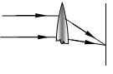
25、（1）平行光源 光屏 刻度尺 实验示意图如图所示
光屏

刻度尺

d

（2）只测一块镜片焦距具有偶然性

解析：（1）粗测凸透镜的焦距所需的仪器有平行光源、光屏、刻度尺 （2）探究实验，在实验的过程中一定要多次测量以防止实验的结果出现偶然性。
点评: 本题是一道难度较高的实验题，主要考查学生设计探究实验的能力，包括提出问题、器材的合理选择、实验方法的设计以及如何才能合理得出实验结论的能力，要求学生掌握多次测量的实验思想方法。
26、（1）98（2）多（3）不 实验中没有保持二者质量和升高的温度相同 解析：（1）温度计的读数，温度计的分度值为1 ℃ （2）用相同酒精灯加热时，所用时间长的说明此物体吸收的热量多
（3）根据Q吸=cmΔt，当食盐水和水的质量和升高的温度相同，吸收热量多的比热容大
点评: 本题是一道中高档实验题，考查学生温度计的读数，以及控制变量法、转换法的实验思想，要求学生有较好的实验能力，有较好的语言表述能力、数据的处理能力。
27、（1）B （2）具有 （3）磁（4）小（5）B
解析：（1）组成三层膜的两种金属中，有一种是铁、钴、镍这三种容易被磁化的金属中的一种，另一种是不易被磁化的其他金属，才可能产生“巨磁电阻效应”；（2）“巨磁电阻效应”只发生在膜层的厚度为特定值，根据图象“巨磁电阻效应”的大小跟厚度有关系，当膜层厚度是1.7nm，有巨磁电阻效应，但比较小。(3)磁信息变为电信息。(4)根据图象R与R₀之比小于1，所以R比R₀小。（5）其中1表示有磁区域，0表示无磁区域．将“新型读出磁头”组成如图所示电路，当磁头从左向右匀速经过该区域过程中，电流表读数变化情况在有磁区域有电流，在无磁区域没有电流，因此图象如B。
点评: 本题是一道综合分析题，要求学生有较好的阅读能力，通过阅读短文和对题中的图表的分析，考查学生阅读审题获取信息、分析判断推理的能力；考查学生分析图像的能力．设计的几个问题循序渐进，环环相扣．第五问设计新颖，有明显的区分度．该题能够很好考查学生的能力，能够考查学生的物理素养．由于学生对短文的阅读能力的局限，对后面的解题会有较大的影响。

